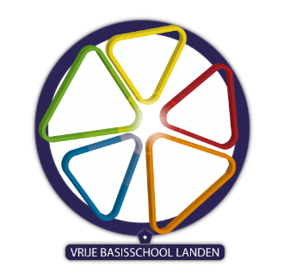 Uitnodiging Oudercontact

Landen, 14 mei 2021

Beste ouder,
In de week van 1 juni 2021 gaat ons 2de online oudercontact door.
Omwille van de nog steeds geldende extra maatregelen rond het corona-virus, zal dit contact uitsluitend digitaal doorgaan.
Om de organisatie van het oudercontact vlot te laten verlopen heb ik een doodle opgemaakt die je kan invullen tussen 15 mei en 29 mei. Je kiest 1 moment dat voor jou past. Gescheiden ouders kunnen beiden op hetzelfde moment aan een gesprek deelnemen of ieder een individueel moment kiezen.
Via onderstaande Doodle-link kunnen jullie inschrijven voor het oudercontact van juf Eline en juf Katrien voor de eerste kleuterklas.
https://doodle.com/poll/ny7gkfm7nqgskz34?utm_source=poll&utm_medium=link
Op zaterdag 29 mei zal ik een link doorsturen om op de gekozen dag en uur deel te nemen aan het oudercontact. Alsook een reminder voor je gekozen moment.

Met vriendelijke groeten,

Juf Eline en juf Katrien
Het leerkrachtenteam en directie

